Les données sont regroupées en fin d'énoncé. Les résultats numériques seront donnés avec un nombre de chiffres significatifs compatible avec celui utilisé pour les données.
Du minerai aux applications : le cuivre
Le cuivre est un des métaux les plus anciennement utilisés par l'homme (depuis sans doute dix millénaires), d'abord en parallèle avec des outils de pierre puis, allié à l'étain, sous forme de bronze, par exemple dans l'Égypte ancienne, à l'époque du sphinx et des pyramides de Gizeh. L'actualité a récemment mis en évidence la forte augmentation du cours commercial du cuivre : en effet, avec une production annuelle mondiale de l'ordre de 15 à 20 millions de tonnes, les réserves de minerai connues devraient être épuisées dans peu de temps.
Le cuivre a pris le nom de l'île de Chypre, où il fut d'abord extrait. Métal de couleur rouge, caractérisé par d'excellentes conductivités thermique et électrique, assez peu oxydable dans les conditions ordinaires de son emploi, le cuivre est aussi relativement peu toxique ; il est logiquement utilisé pour de nombreuses applications, pur ou sous forme d'alliage. Ce sujet illustre diverses étapes de la fabrication et de la caractérisation d'un élément métallique à base de cuivre, depuis l'extraction du minerai jusqu'à la caractérisation physico-chimique de la structure cristalline du métal fini.
Le problème comporte de nombreuses parties et questions indépendantes.
I Du minerai au métal
I.A - Un minerai de cuivre, la chalcopyrite
La chalcopyrite est un minerai mixte de cuivre et de fer qui constitue une des principales sources de la production industrielle de cuivre. La formule brute décrivant sa stœchiométrie est ${CuFe}_{x}{ S}_{y}$ (proportions molaires $1,x$ et $y$ respectivement en $Cu,Fe,S$ ).
I.A.1) Une analyse massique grossière du minerai montre qu'il est composé pour un peu plus d'un tiers de soufre et pour un peu moins d'un tiers de fer (proportions en masse, $≃1/3,<1/3,>1/3$ respectivement en $Cu,Fe,S)$. En déduire les valeurs approchées de $x$ et $y$. Adoptant pour valeurs exactes de $x$ et $y$ les plus petits entiers voisins de ceux-ci, préciser les proportions en masse exacte de soufre, fer et cuivre dans la chalcopyrite.
I.A.2) La structure cristalline de la chalcopyrite peut être décrite à partir d'un réseau cubique à faces centrées d'ions sulfure $S^{2−}$. Représenter la maille correspondante et faire figurer sur cette maille les sites tétraédriques disponibles pour l'insertion des cations du fer et du cuivre. Quel est le nombre de sites tétraédriques disponibles pour chaque ion sulfure?
I.A.3) Dans la chalcopyrite, les ions du fer et du cuivre occupent respectivement chacun une certaine fraction des sites tétraédriques de la structure cubique à faces centrées formée par les ions sulfure. Quelle est cette proportion? Quelle est la coordinence des cations fer et cuivre dans cette structure ?
I.A.4) Avant l'étude détaillée de la structure du cristal de chalcopyrite (par diffraction de faisceaux de neutrons), deux structures concurrentes ont été proposées :
- dans la structure ( $A$ ), les ions du fer sont tous au nombre d'oxydation +III;
- dans la structure ( $B$ ), les ions du fer sont tous au nombre d'oxydation +II.
Quel est, dans chacun des deux cas, le nombre d'oxydation des ions du cuivre ?
On a en fait identifié la structure ( $A$ ). Déterminer les structures électroniques de l'état fondamental des atomes de soufre et de cuivre. Pouvait-on prévoir simplement les nombres d'oxydation pris par ces éléments dans la chalcopyrite ( $A$ ) ?
I.B - Obtention du cuivre métallique
Le passage de la chalcopyrite au cuivre métallique peut être réalisé par plusieurs procédés. L'un d'eux débute par le grillage de la chalcopyrite, produisant des sulfures de cuivre solides ${Cu}_{2} S$ et de fer FeS. Le sulfure de cuivre est alors traité par l'oxygène gazeux, produisant directement du cuivre métallique et de l'oxyde de soufre ${SO}_{2}$ gazeux. On notera $P(X)$ la pression partielle de l'espèce $X$.
I.B.1) Écrire l'équation-bilan de la réaction passant de ${Cu}_{2} S$ à Cu . Définir, calculer et commenter brièvement sa variance $v$.
La réaction est menée industriellement sous une pression partielle d'oxygène $P\left(O_{2}\right)=0,2$ bar. Quelle est, à votre avis, la raison de ce choix ?
I.B.2) On se place dans le cadre de l'approximation d'Ellingham. Tracer le diagramme donnant la valeur, à l'équilibre chimique, de $x=ln⁡\frac{P\left({SO}_{2}\right)}{P\left(O_{2}\right)}$ en fonction de $1/T$ pour $T∈[300 K,1200 K]$. En utilisant, par exemple, la notion d'affinité, démontrer que la courbe d'équilibre sépare le plan ( $1/T,x$ ) en deux domaines correspondant à l'existence exclusive d'un des deux solides ${Cu}_{2} S$ ou Cu .
I.B.3) Pour quelle pression partielle de ${SO}_{2}$ peut-on, par cette réaction, produire du cuivre métallique à $T=900 K$ ?
I. $C−$ Raffinage du cuivre métallique
Le procédé de synthèse du cuivre métallique se poursuit par électroraffinage : le cuivre Cu obtenu par la réaction précédente, qui contient encore diverses impuretés métalliques (fer Fe , zinc Zn , argent Ag ), est disposé dans une solution aqueuse électrolytique de sulfate de cuivre acidifiée et sert d'électrode ( $E_{1}$ ). L'autre électrode ( $E_{2}$ ) est constituée de cuivre déjà purifié. On impose alors une différence de potentiel $U=U_{E_{1}}−U_{E_{2}}$ (en pratique, $|U|<0,4 V$ ) et il apparaît un courant électrique volumique de densité $|j|$ de l'ordre de $300 A⋅{ m}^{−2}$.
Du fait de l'existence de la tension $U$, le cuivre et certains autres métaux de l'électrode ( $E_{1}$ ) sont oxydés et passent en solution. D'autres métaux tombent alors progressivement au fond de la cellule d'électrolyse sous forme métallique et forment des boues solides qui sont séchées et valorisées.
I.C.1) La tension $U$ est choisie de sorte que seul le cuivre se redépose sur l'électrode $\left(E_{2}\right)$. Préciser le signe de $U$. L'électrode ( $E_{1}$ ) est-elle une anode ou une cathode ?
I.C.2) Quelle masse maximale de cuivre peut-on espérer récupérer par heure de fonctionnement par mètre carré de surface d'électrode ? Sur quelle électrode récupère-t-on ce cuivre ?
I.C.3) À l'issue d'une telle opération, on cherche à récupérer et valoriser le fer, le zinc et l'argent qui étaient contenus dans l'électrode ( $E_{1}$ ). Expliquer, pour chacun de ces trois métaux, si on le récupère sous forme métallique ou sous forme oxydée, et si on le récupère dans les boues solides de fond de cuve ou dans la solution électrolytique.
II Le cuivre, conducteur de l'électricité
II.A - Modèle microscopique de la conduction électrique
C'est en tant que conducteur de l'électricité que le cuivre trouve la plupart de ses applications industrielles. On veut proposer dans cette question un modèle microscopique pour la bonne conductivité électrique du cuivre cristallin. Dans le cristal de cuivre, un unique électron périphérique par atome de cuivre est délocalisé sur l'ensemble du volume du cristal ; on notera $\overset{‾}{n}$ leur densité particulaire, c'est-à-dire le nombre d'électrons de conduction par unité de volume. Les autres électrons ne participent pas à la conduction électrique. $\overset{‾}{n}$ sera supposée uniforme dans tout le volume du matériau.
La conduction électrique est due au déplacement des électrons de conduction (masse $m_{e}$, charge $q_{e}=−e$ ), sous la seule action du champ électrique imposé $\vec{E}$, supposé lui-même statique et uniforme. Les électrons de conduction subissent aussi des chocs sur d'autres particules (électrons ou noyaux de cuivre), à des intervalles de temps plus ou moins réguliers. Aucune connaissance relative aux chocs n'est nécessaire à la résolution de cette partie, à l'exception de celle-ci : après chaque choc, la direction et la norme de la vitesse d'un électron est totalement imprévisible.
II.A.1) On étudie un électron qui a subi un choc à l'instant $t=0$; sa vitesse juste après le choc est notée ${\vec{v}}_{i}$. Exprimer la vitesse $\vec{v}(t)$ de l'électron à l'instant $t$ (aucun choc n'a lieu entre les instants $t=0$ et $t$ ).
II.A.2) On notera $⟨g⟩$ la moyenne de la grandeur $g(t)$, moyenne calculée sur un grand nombre d'électrons. Que vaut $\left\langle {\vec{v}}_{i}\right\rangle$ ? En déduire la relation liant $⟨\vec{v}⟩$ et $τ$, âge moyen des électrons depuis le choc précédent.
II.A.3) En déduire l'expression de la conductivité électrique $γ_{Cu}$ du cuivre, en fonction de $\overset{‾}{n},τ,e$ et $m_{e}$, puis en fonction de $τ,e,m_{e}$, de la constante d'Avogadro et des masses molaire $M_{Cu}$ et volumique $ϱ_{Cu}$ du cuivre.
II.A.4) À température ambiante, $γ_{Cu}=59,6×{10}^{6} S⋅{ m}^{−1}$. En déduire la valeur numérique de $τ$, et celle de $f_{c}=1/τ$. Quels commentaires physiques la valeur numérique de $f_{c}$ vous suggère-t-elle?
II.A.5) À très haute fréquence $\left(f>f_{c}\right)$, la conductivité électrique du cuivre n'est plus une constante mais une fonction décroissante de la fréquence. En déduire, qualitativement, une justification de la couleur du cuivre métallique.
II.A.6) Les chocs des électrons de conduction sur les autres particules du matériau sont largement dus à l'agitation thermique des particules dans le volume du cristal. Expliquer brièvement si la conductivité électrique est une fonction croissante ou décroissante de la température $T$.
II.B - Caténaire d'alimentation ferroviaire
La bonne conductivité électrique du cuivre explique son emploi dans les fils de contact (caténaires) d'alimentation de puissance des locomotives, mais aussi dans les câbles de signalisation des installations ferroviaires. Du fait de l'augmentation spectaculaire du prix du métal, ces câbles font l'objet de vols fréquents.
Nous nous intéresserons ici à l'alimentation électrique d'une ligne TGV, en haute tension alternative à la fréquence $f=50 Hz$. On considère une ligne parcourue par des rames Duplex consommant une puissance nominale moyenne $P_{0}=8,8MW$ lorsqu'elles sont alimentées par une tension alternative de valeur efficace $U=25,0kV$. Le schéma électrique de la ligne est représenté figure 1 : à intervalle régulier, des sous-stations d'alimentation, assimilées à des générateurs idéaux de tension efficace $U$, alimentent la caténaire ( $C$ ), formée d'un câble de cuivre de conductivité $γ_{Cu}=59,6×{10}^{6} S⋅{ m}^{−1}$ et de section constante $s$. La locomotive consomme un courant d'intensité efficace constante $I$, quelle que soit sa position $x$ sur la ligne. Le retour du courant vers les sous-stations se fait par les rails et le sol ; on en négligera la résistance électrique. On supposera enfin qu'entre deux sous-stations il y a au maximum une seule rame TGV en circulation.
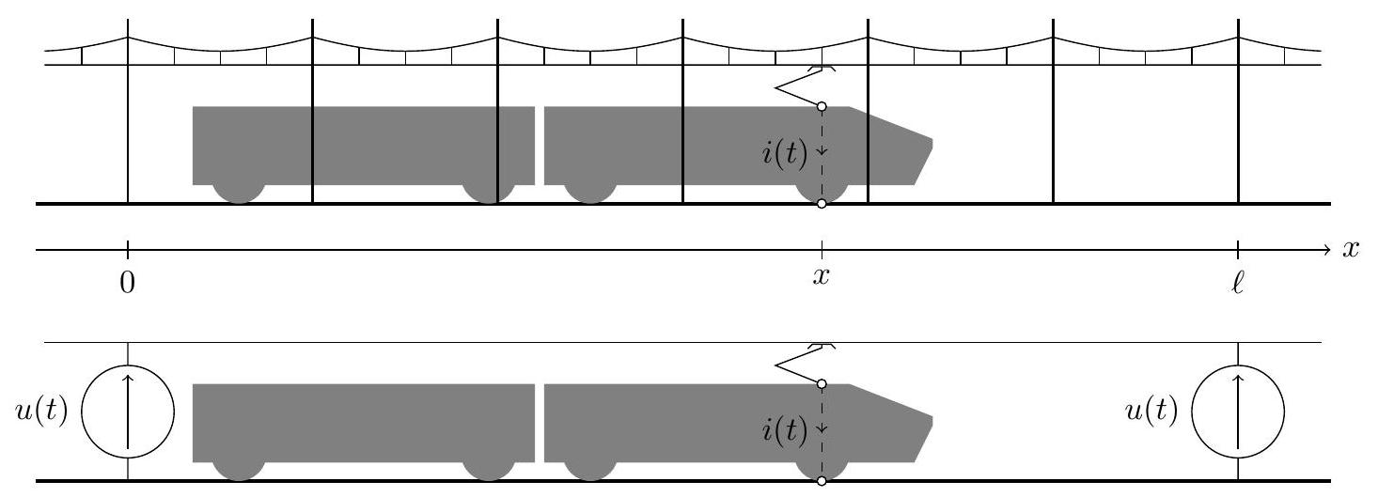
Figure 1 Caténaire d'alimentation ferroviaire
II.B.1) En fonctionnement normal, on mesure $I=352$ A. Calculer le facteur de puissance de la rame Duplex. Sachant que le moteur du TGV est de nature inductive, que peut-on en conclure ? Pour quelle raison les rames Duplex fonctionnent-elles dans ces conditions ? Exprimer $u(t)$ (cf. figure 1, tension aux bornes des sous-stations) et $i(t)$ en fonction de $U,I,f$ et $t$.
Ces deux relations seront supposées vérifiées dans toute la suite.
II.B.2) On suppose que les valeurs du courant efficace et du facteur de puissance de la rame restent les mêmes ; montrer que la puissance moyenne consommée par la rame à l'abscisse $x$ est $P(x)=P_{0}−x(ℓ−x)/Γ$ et exprimer $Γ$ en fonction de $γ_{Cu},s,ℓ$ et $I$. Pour un fonctionnement satisfaisant de l'ensemble et éviter l'échauffement excessif de la caténaire, on impose $P(x)>αP_{0}$ pour tout $x$ dans l'intervalle $[0,ℓ]$, où $ℓ$ désigne la distance entre deux sous-stations consécutives. En déduire que $s>s_{\text{min }}$ où on exprimera $s_{\text{min }}$ en fonction de $γ_{Cu},ℓ,α,U$ et $P_{0}$.
Application numérique. $α=0,98,ℓ=50 km$; calculer $s_{\text{min }}$ et la masse de cuivre associée par mètre de caténaire. Commenter.
Pour déterminer le meilleur choix économique lors de l'installation d'une ligne TGV, on prendra en compte le coût total annuel (amortissement en entretien compris) d'une sous-station (noté $C_{ss}$ ) et le coût total annuel unitaire (c'est-à-dire par mètre de longueur, noté $C_{u}$ ) de la caténaire de cuivre, de son câble de support en bronze et de ses poteaux de fixation. La longueur totale $L$ de la ligne TGV est nettement supérieure à la distance $ℓ$ entre sous-stations.
II.B.3) Tous les poteaux de support ont les mêmes caractéristiques. Expliquez pourquoi le coût unitaire $C_{u}$ (caténaire, support de bronze et poteaux de support) est pratiquement proportionnel à $s$. On posera dans la suite $C_{u}=Ks_{min}$, où $s_{min}$ a été défini et exprimé ci-dessus.
II.B.4) Exprimer le coût total annuel de la ligne TGV, de longueur totale $L$ donnée. La longueur $ℓ$ est choisie pour minimiser ce coût. Sachant que $C_{ss}/K=8,0{ m}^{3}$, calculer la valeur optimale de $ℓ$; conclure.
Compte tenu de la valeur importante du courant efficace $I$, les caténaires sont susceptibles de s'échauffer fortement. La norme SNCF SAM E 903 précise que la différence maximale entre la température extérieure et la température, supposée uniforme, de la caténaire ne doit pas excéder ${65}^{∘}C$.
II.B.5) Déterminer la valeur de la puissance moyenne qui peut être reçue par unité de longueur de caténaire en fonction de $I,γ_{Cu}$ et $s$.
II.B.6) Le coefficient surfacique de transfert conducto-convectif au niveau de la surface latérale est noté $h$ (coefficient de la loi de Newton) ; on prendra pour les applications numériques $h=5,0 W⋅{ m}^{−2}⋅{ K}^{−1}$. Donner l'expression littérale de la puissance thermique cédée par unité de longueur de caténaire en fonction de $h,s$ et de la différence de température $δT=T_{\text{caténaire }}−T_{\text{extérieur }}$. Dans ces conditions, la valeur de $s_{\text{min }}$ déterminée à la question II.B. 2 est-elle pertinente ?
III La structure du cristal de cuivre
L'analyse de la structure cristalline des métaux comme le cuivre est réalisée par des expériences de diffraction, soit de faisceaux de rayon $X$, soit de faisceaux de neutrons.
III.A - Diffraction par un cristal
III.A.1) Proposer un ordre de grandeur de la longueur d'onde $λ_{X}$ pour un faisceau de rayons X .
III.A.2) La longueur d'onde $λ_{n}$ d'un faisceau de neutrons vérifie la relation $λ_{n}=h/p$, où $h$ est la constante de Planck et $p=m_{n}v_{n}$ est la quantité de mouvement du neutron, de masse $m_{n}$, de vitesse (non relativiste) $v_{n}$ et d'énergie cinétique $E_{n}=\frac{3}{2}k_{B}T_{n}$, où $k_{B}$ est la constante de Boltzmann. Calculer $λ_{n}$ et la valeur de $E_{n}$ (dans une unité appropriée) pour des neutrons thermiques ( $T_{n}≃1000 K$ ).
III.A.3) Expliquer ce qui, à votre avis, justifie ce choix des valeurs de $λ_{X}$ et $λ_{n}$ pour l'étude d'un cristal de cuivre.
III.B - Production d'un faisceau polychromatique de rayons $X$
La conduite d'études de plus en plus détaillées de structures cristallines par diffraction des rayons X a nécessité la mise au point de sources de rayons X monochromatiques et très intenses, mais de longueur d'onde réglable. Une telle source est constituée par l'accélérateur de particules SOLEIL (Source Optimisée de Lumière d'Énergie Intermédiaire au Laboratoire). Dans cet accélérateur, des électrons (charge $−e$, masse $m_{e}$ ) sont maintenus sur une orbite quasi-circulaire de rayon $R$ par un champ magnétostatique intense, de norme $B_{0}$. Cette trajectoire est régulièrement interrompue pour faire passer les électrons dans les dispositifs d'émission des rayons X proprement dits, qui portent le nom d'onduleurs. Dans un onduleur, un champ électromagnétique impose aux électrons une trajectoire sinusoïdale, de courte période spatiale $b$ (voir figure 2). Le mouvement des électrons dans le synchrotron et dans les onduleurs sera traité dans le cadre non relativiste.
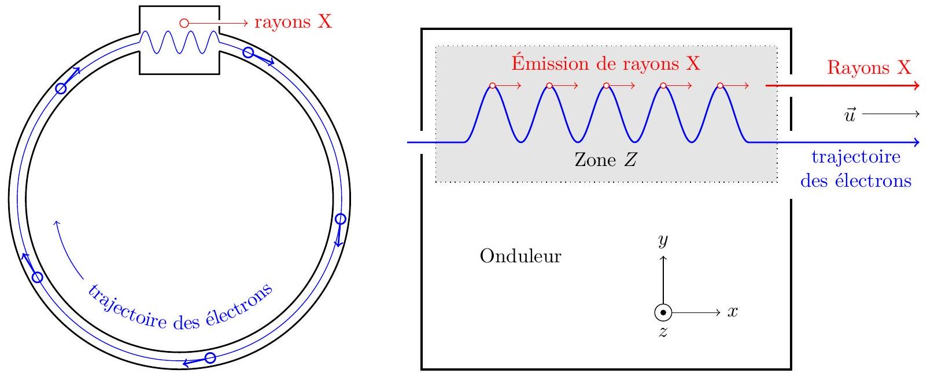
Figure 2 Schéma général du synchrotron SOLEIL (à gauche) et d'un onduleur (à droite)
III.B.1) Préciser, sur un schéma clair, le sens du champ magnétostatique ${\vec{B}}_{0}$ qui permet de maintenir, dans le référentiel du laboratoire $R_{l}$, les électrons sur leur trajectoire quasi-circulaire dans le synchrotron. Exprimer l'énergie cinétique $E_{e}$ des électrons uniquement en fonction de leur vitesse $v_{0}$, de $e,B_{0}$ et du rayon $R$ de la trajectoire circulaire des électrons.
Application numérique. En admettant que la relation établie ci-dessus reste vraie pour $v_{0}≃c$ (vitesse de la lumière dans le vide), calculer $B_{0}$ si $E_{e}=2,75GeV$ et $R=50 m$.
Un électron entre dans l'onduleur à la vitesse ${\vec{v}}_{0}=v_{0}{\vec{e}}_{x}$ dans le référentiel du laboratoire. Dans la zone $Z$, il circule dans le vide et est soumis, à partir du point d'abscisse $x=0$, au seul champ magnétostatique ${\vec{B}}_{1}$ dont la composante utile est ${\vec{B}}_{1}⋅{\vec{e}}_{z}=B_{10}cos⁡\left(2π\frac{x}{b}\right)$. On négligera aussi toute interaction des électrons entre eux et l'effet des autres composantes $B_{1x}$ et $B_{1y}$ de ${\vec{B}}_{1}$ sur le mouvement des électrons. La trajectoire des électrons reste plane dans le plan $(Oxy)$.
III.B.2) Exprimer le principe fondamental de la dynamique pour un électron.
Dans toute la suite, on suppose $\left|v_{y}\right|≪v_{0}$.
Montrer que la trajectoire de l'électron dans le référentiel du laboratoire est sinusoïdale et déterminer les caractéristiques (amplitude et période) de cette sinusoïde.
On rappelle qu'une particule chargée accélérée rayonne un champ électromagnétique proportionnel à son accélération. C'est le cas de l'électron qui traverse l'onduleur. Cet électron a une vitesse $v_{0}$ très proche de $c$. Son énergie $E=γm_{e}c^{2}$, où $γ$ est le facteur relativiste $γ=\frac{1}{\sqrt{1−v_{0}^{2}/c^{2}}}$, est très grande par rapport à $m_{e}c^{2}$ (soit $γ≫1)$. Dans ces conditions, on considèrera que cet électron émet un rayonnement :
- exclusivement aux points où son accélération est maximale, donc où son déplacement transversal $y$ est extrémal ;
- dans la direction $\vec{u}$ de sa vitesse à l'instant d'émission ;
- et que les rayonnements qu'il émet en tous les maximums de sa trajectoire (cf. figure 2 à droite) sont en phase. Par conséquent, ces rayonnements interfèrent constructivement à l'infini.
Ainsi l'onde émise par l'électron et qui se propage dans l'onduleur dans la direction $\vec{u}$ est en phase avec les passages de l'électron aux maximums de sa trajectoire.
III.B.3) En utilisant cette dernière propriété, exprimer la longueur d'onde $λ$ de cette onde électromagnétique en fonction de $b,v_{0},c$ et d'un nombre entier $p$ et montrer que $λ_{p}=\frac{λ_{1}}{p}$.
Exprimer $λ_{1}$ en fonction de $b$ et de $γ=\frac{1}{\sqrt{1−v_{0}^{2}/c^{2}}}$ (on rappelle que $γ≫1$ ).
Calculer numériquement $λ_{1}$ pour $b=2 cm$ et $E=2,75GeV$ et montrer qu'on a ainsi réalisé une source polychromatique de rayons X .
IV Étude thermodynamique d'un alliage du cuivre
Les alliages de cuivre Cu et de nickel Ni (cupronickels), très résistants à la corrosion, ont été utilisés depuis très longtemps, notamment pour la production de pièces de monnaie (voir figure 3), mais aussi pour des applications en construction navale. Cet alliage présente la particularité d'une miscibilité complète des deux métaux l'un dans l'autre, à l'état liquide mais aussi à l'état solide (les deux métaux cristallisent dans le même système cubique à faces centrées, et présentent des rayons atomiques voisins).
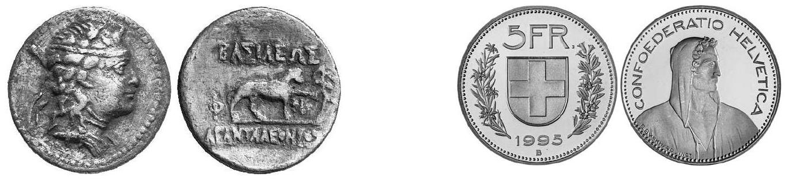
Figure 3 Pièces de monnaie (grecque antique et suisse moderne) en cupronickel ( $75\%Cu,25\%Ni$ )
Les masses molaires atomiques de ces deux éléments sont notées $M_{Cu}$ et $M_{Ni}$. Les potentiels chimiques des métaux liquides purs à la température $T$ sont notés $μ_{Cu}^{ℓ∗}(T)$ et $μ_{Ni}^{ℓ∗}(T)$, ceux des solides purs $μ_{Cu}^{s∗}(T)$ et $μ_{Ni}^{s∗}(T)$. La totalité de l'étude est effectuée sous la pression constante $P=P^{∘}=1$ bar ; on note $R$ la constante molaire des gaz parfaits.
IV.A - Potentiels chimiques dans des solutions idéales
IV.A.1) La solution liquide de nickel et de cuivre est considérée comme une solution idéale ; on note $x$ la fraction molaire de cuivre dans cette solution liquide, et $1−x$ celle du nickel. Exprimer le potentiel chimique $μ_{Cu}^{ℓ}(x,T)$ du cuivre liquide dans la solution en fonction de $x,T$ et des données de l'énoncé.
IV.A.2) On note aussi $w$ la fraction massique du cuivre dans cette même solution, $w=m(Cu)/m$, où $m$ est la masse de la solution de cuivre et de nickel et $m(Cu)$ la masse de cuivre qu'elle contient. Exprimer $μ_{Cu}^{ℓ}(w,T)$ en fonction de $w,T$ et des données de l'énoncé ; on montrera en particulier que:
$$μ_{Cu}^{ℓ}(w,T)=α_{ℓ}(T)−RTln⁡\left(1−β+\frac{β}{w}\right)$$
et on précisera la fonction $α_{ℓ}(T)$ et la constante réelle $β$ en fonction de $M_{Cu},M_{Ni}$ et $μ_{Cu}^{ℓ∗}(T)$.
IV.A.3) On note enfin $w^{′}$ la fraction massique du cuivre dans la solution solide idéale de cuivre et de nickel qui cristallise en contact avec la solution liquide idéale des mêmes métaux. Le potentiel chimique $μ_{Cu}^{s}\left(w^{′},T\right)$ du cuivre solide dans la solution s'exprime sous la forme $μ_{Cu}^{s}\left(w^{′},T\right)=α_{s}(T)−RTln⁡\left(1−β+\frac{β}{w^{′}}\right)$. Justifier le lien entre $α_{s}(T)$ et $μ_{Cu}^{s∗}(T)$.
IV.B - Fusion d'alliages de cupronickel
IV.B.1) On étudie à la température $T$ et sous la pression $P^{∘}$ l'équilibre entre une solution liquide idéale et une solution solide idéale de cuivre et de nickel. Montrer que les grandeurs $T,w$ et $w^{′}$ sont reliées par deux relations, que l'on exprimera.
IV.B.2) Une étude expérimentale de la fusion d'alliages de cupronickel permet la mesure, sous 1 bar et pour plusieurs compositions différentes de l'alliage solide, des températures de début de fusion $θ_{d}$ et de fin de fusion $θ_{f}$. Ces résultats expérimentaux sont reportés sur la courbe, figure 4 . L'axe horizontal est doublement gradué, en termes de fraction molaire du cuivre dans l'alliage ( $x$ ou $x^{′}$ selon la phase, en haut du diagramme) ou en termes de fraction massique du cuivre ( $w$ ou $w^{′}$, en bas du diagramme). Par une simple lecture sur cet axe, évaluez, par une méthode que vous préciserez, le rapport $M_{Ni}/M_{Cu}$.
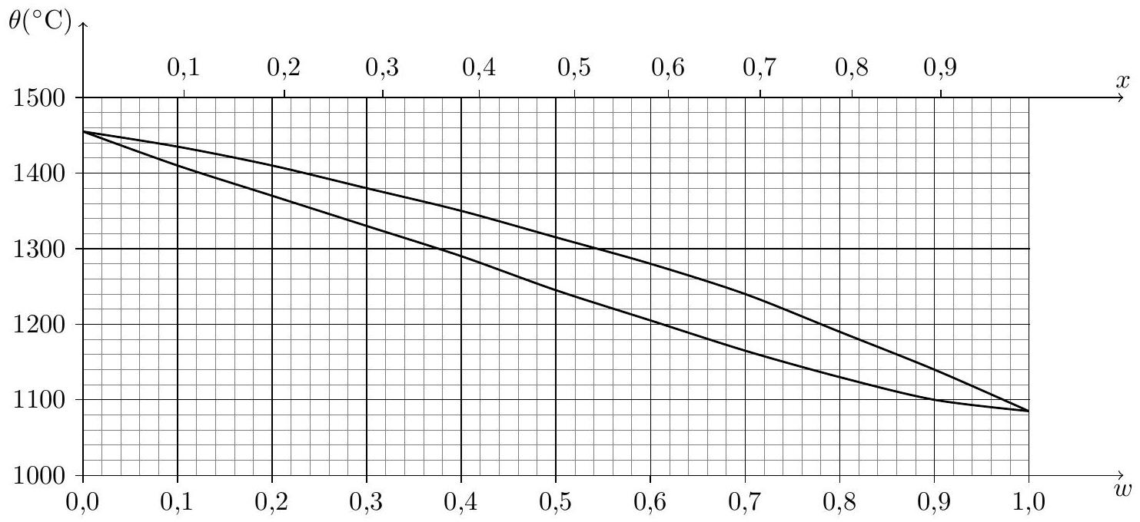
Figure 4 Fusion d'un alliage de cupronickel
IV.B.3) On considère une masse $m=100 g$ d'un alliage cupronickel à $75\%$ de cuivre (en masse) ; comment doit-on choisir sa température pour qu'à l'équilibre ce système soit diphasé ?
On choisit une température égale à ${1200}^{∘}C$. Donner, à l'équilibre, les masses de cuivre et de nickel présentes respectivement dans la phase solide et dans la phase liquide. On pourra procéder par analogie avec l'étude des diagrammes binaires d'ébullition isobare des mélanges liquides.
IV.C - Grandeurs caractéristiques de fusion du cuivre
IV.C.1) À partir du diagramme figure 4, déterminer les températures absolues de fusion sous 1 bar du nickel pur $T_{Ni}^{\text{fus }}$ et du cuivre pur $T_{Cu}^{\text{fus }}$.
IV.C.2) Pour une transformation physico-chimique caractérisée par les grandeurs standard de réaction $Δ_{r}H^{∘}(T)$ (enthalpie de réaction), $Δ_{r}S^{∘}(T)$ (entropie de réaction) et $Δ_{r}G^{∘}(T)$ (enthalpie libre de réaction), déterminer les expressions de $\frac{dΔ_{r}G^{∘}}{dT}$ et $\frac{d}{dT}\left(\frac{Δ_{r}G^{∘}(T)}{T}\right)$ en fonction de $Δ_{r}H^{∘}(T),Δ_{r}S^{∘}(T)$ et $T$.
IV.C.3) On considère l'équilibre entre une phase solide de cupronickel (fraction massique de cuivre $w^{′}$ ) et la phase liquide associée (fraction massique $w$ ), à la température $T$. On appelle $ΔH_{\text{fus }}^{∘}$ l'enthalpie molaire de fusion du cuivre sous 1 bar, considérée comme indépendante de la température dans le domaine de température de ${1000}^{∘}C$ à ${1500}^{∘}C$. Montrer que, dans le cadre de l'ensemble des hypothèses ci-dessus, on peut écrire :
$$ΔH_{fus}^{∘}\left(\frac{1}{T}−\frac{1}{T_{Cu}^{fus}}\right)=Rln⁡\frac{1−β+β/w}{1−β+β/w^{′}}$$
où le coefficient $β$ a été défini à la question IV.A. 2 ; on prendra ici $β−1=8,3×{10}^{−2}$.
IV.C.4) En expliquant soigneusement la méthode adoptée et les mesures effectuées, déduire des courbes de la figure 4 une estimation des valeurs numériques des enthalpie et entropie molaires de fusion $ΔH_{\text{fus }}^{∘}$ et $ΔS_{\text{fus }}^{∘}$ du cuivre.
Ces valeurs diffèrent assez sensiblement de celles usuellement tabulées à partir de mesures relatives au cuivre pur. Pouvez-vous proposer une explication à cet écart ?
Données numériques
- Propriétés des éléments et matériaux soufre, fer et cuivre.
Soufre | Numéro atomique | $$Z_{S}=16$$
Soufre | Masse molaire atomique | $$M_{S}=32,06 g⋅{ mol}^{−1}$$
Fer | Numéro atomique | $$Z_{Fe}=26$$
Fer | Masse molaire atomique | $$M_{Fe}=55,84 g⋅{ mol}^{−1}$$
Fer | Masse volumique ( ${20}^{∘}C$ ) | $$ϱ_{Fe}=7,87×{10}^{3} kg⋅{ m}^{−3}$$
Cuivre | Numéro atomique | $$Z_{Cu}=29$$
Cuivre | Masse molaire atomique | $$M_{Cu}=63,55 g⋅{ mol}^{−1}$$
Cuivre | Masse volumique ( ${20}^{∘}C$ ) | $$ϱ_{Cu}=8,96×{10}^{3} kg⋅{ m}^{−3}$$

- Grandeurs physiques et constantes universelles.
Masse d'un électron | $$m_{e}=9,10×{10}^{−31} kg$$
Masse d'un neutron | $$m_{n}=1,67×{10}^{−27} kg$$
Charge élémentaire | $$e=1,60×{10}^{−19}C$$
 | $$1eV=1,60×{10}^{−19} J$$
Constante d'Avogadro | $$N_{A}=6,02×{10}^{23}{ mol}^{−1}$$
Constante de Planck | $$h=6,63×{10}^{−34} J⋅ s$$
Célérité de la lumière dans le vide | $$c=3,00×{10}^{8} m⋅{ s}^{−1}$$
Perméabilité magnétique du vide | $$μ_{0}=4×π×{10}^{−7}H⋅m^{−1}$$
Constante molaire des gaz parfaits | $$R=8,31 J⋅{ K}^{−1}⋅{ mol}^{−1}$$
Constante de Boltzmann | $$k_{B}=R/N_{A}=1,38×{10}^{−23} J⋅{ K}^{−1}$$
Accélération de la pesanteur | $$g=9,80 m⋅{ s}^{−2}$$

- Données thermodynamiques : enthalpies de formation, entropies molaires standard à 298 K .
Espèce chimique | État | $$ΔH_{f}^{∘}\left(kJ⋅{mol}^{−1}\right)$$ | $$S^{∘}\left(J⋅K^{−1}⋅{ mol}^{−1}\right)$$
Cu | solide |  | +33
$${Cu}_{2} S$$ | solide | -80 | +121
$$O_{2}$$ | gaz |  | +205
$${SO}_{2}$$ | gaz | -297 | +248

- Données électrochimiques : potentiels standard à 298 K .
Couple rédox | $$E^{∘}$$ | Couple rédox | $$E^{∘}$$
$${Cu}^{2+}/{Cu}_{\text{solide }}$$ | $$0,34 V$$ | $${Zn}^{2+}/{Zn}_{\text{solide }}$$ | $$−0,76 V$$
$${Ag}^{+}/{Ag}_{\text{solide }}$$ | $$0,80 V$$ | $${Fe}^{2+}/{Fe}_{\text{solide }}$$ | $$−0,44 V$$

